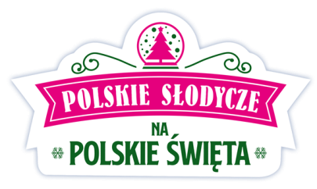
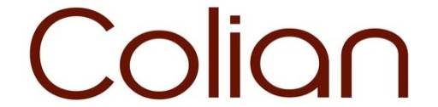
Warszawa, 19 listopada 2021 r.
Kampania reklamowa
„Polskie słodycze na polskie święta”
w przebojowej kampanii telewizyjnej Colian

Wystartowała świąteczna kampania reklamowa słodkich marek Colian, realizowana pod hasłem „Polskie słodycze na polskie święta”. Nowy spot bazuje na adaptacji przeboju zespołu Skaldowie i po raz pierwszy w historii firmy komunikuje pięć marek: Goplana, Familijne, Śliwka Nałęczowska, Grześki i Jeżyki. Emisje zaplanowano od połowy listopada br. do Bożego Narodzenia w kluczowych stacjach telewizyjnych.
Słodycze od polskich marek z ponad 100 letnią tradycją od lat są chętnie wybierane na świąteczny prezent. Czekoladowe aniołki Goplany z marcepanem, Śliwka Nałęczowska z cynamonem, lampiony z pralinami Solidarności czy piernikowe Jeżyki to tylko część produktów z tegorocznej oferty sezonowej Colian, która w całości jest aktywnie wspierana w ramach nowej kampanii.
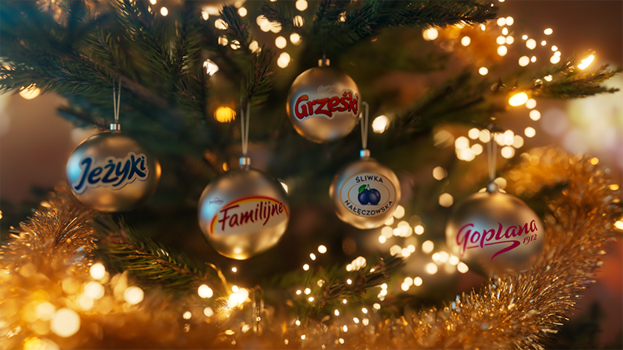
Świąteczna reklama Colian powstała w wyniku adaptacji oryginalnego tekstu Andrzeja Bianusza do piosenki Skaldów pt. „Z kopyta kulig rwie” z muzyką Andrzeja Zielińskiego. W spocie pojawia się kilka kultowych marek słodyczy. Zadanie, przed którym stanęliśmy, nie było łatwe - mówi Henryk Szymański autor i reżyser reklamy z agencji Peppers Ghost. Należało wprowadzić do filmu aż pięć produktów - Goplanę, Familijne, Śliwkę Nałęczowską, Grześki i Jeżyki. Paradoksalnie formuła piosenki była naszym sprzymierzeńcem, w przeciwnym wypadku niezwykle trudno byłoby napisać scenariusz, który byłby nieinwazyjny, prosty i przede wszystkim wiarygodnie oddający świąteczną atmosferę. Co więcej, tak znany przebój jak „Z kopyta kulig rwie” nie doczekał się wcześniej adaptacji w reklamie. Cieszymy się, że jesteśmy pierwsi. – dodaje Szymański.
Kampania telewizyjna potrwa do świąt w kluczowych stacjach telewizyjnych. Za kreację i produkcję odpowiada Peppers Ghost, muzykę skomponował Andrzej Zieliński (Skaldowie), spot wyreżyserował Henryk Szymański (Peppers Ghost). Media do kampanii zakupił Initiative. Komunikacji telewizyjnej będą towarzyszyć działania w mediach społecznościowych i na łamach prasy branżowej. Wsparcie PR zapewnia Kolterman Media Communications.
Link do spotu na YouTube: Polskie słodycze na polskie święta - YouTube
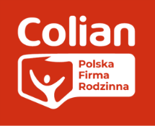
Colian to polska firma rodzinna założona w 1990 roku przez Jana Kolańskiego. Funkcjonuje w oparciu o rodzimy kapitał oraz ponad stuletnią tradycję silnych marek. Dostarcza znane produkty w obrębie czterech dywizji: słodyczy, kulinariów (przyprawy i bakalie), lodów oraz napojów. Jest blisko konsumentów, towarzyszymy im w najważniejszych chwilach, niesie radość produktami, wśród których każde pokolenie znajdzie coś dla siebie. Więcej informacji na www.colian.com.
Więcej informacji udziela:
Agnieszka Rudek/ Kolterman Media Communications
kom. +48 510 081 203/ a.rudek@kolterman.pl

